page d’accueil
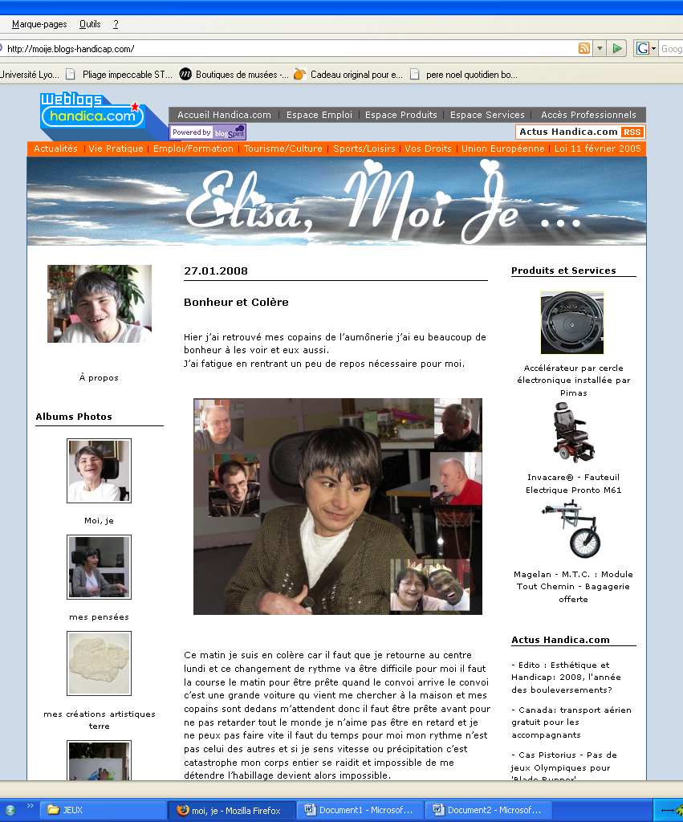

un peu plus bas sur la page
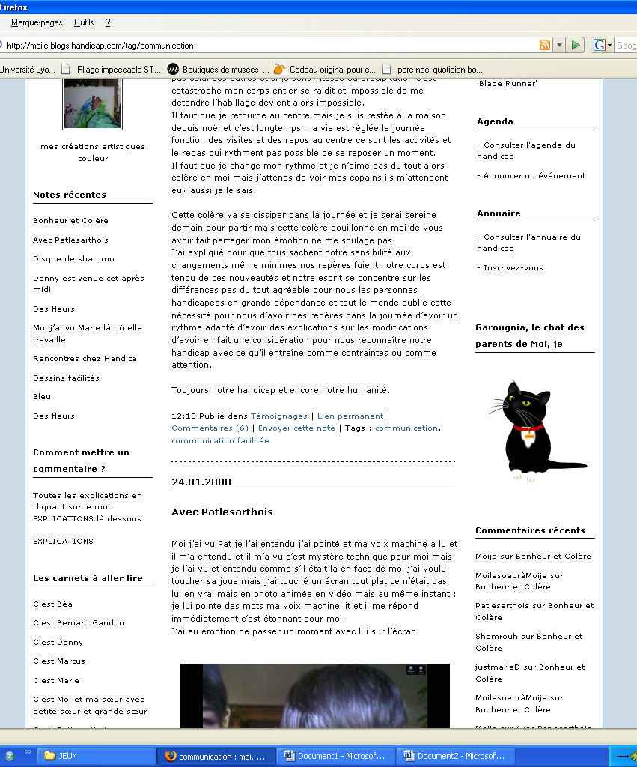

encore plus bas
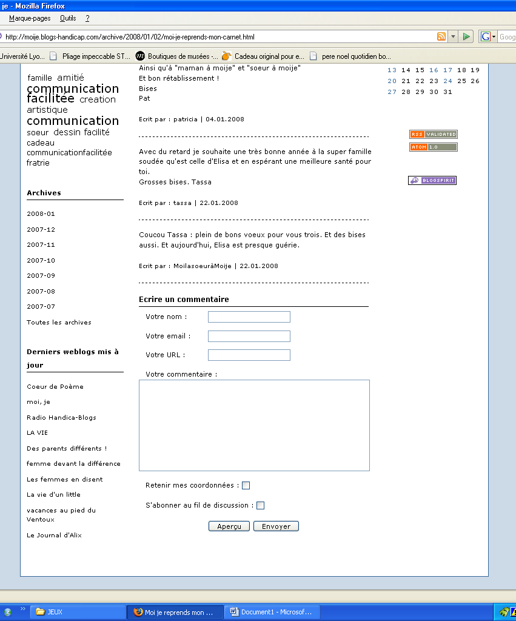

Carnet de « Moi, je »

adresse : http://moije.blogs-handicap.com/
ou passer par http://www.handica.com/

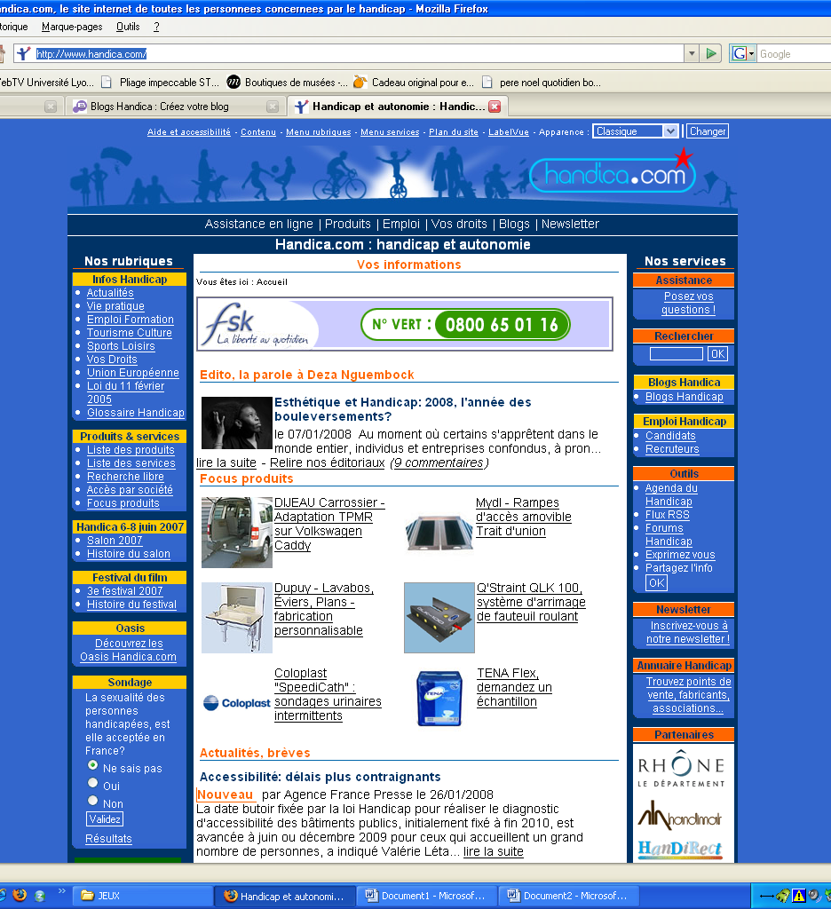

rubrique « Blogs handicap »
et dans la liste « les blogs les plus populaires »,
cliquer sur « moi, je par élisa »

Pour mettre un commentaire
en 7 flèches
et en 2 clics

Flèche n°1 : c’est la page d’accueil sur laquelle la note est éditée

Flèche n°2 : c’est là qu’il faut cliquer si les commentaires ne sont pas ouverts à la lecture

Flèche n°3 : les commentaires sont ouverts à la lecture

Flèche n°4 : tout en bas de la page, les cases à remplir apparaissent

Flèche n°5 : mettre votre nom ou votre pseudonyme (permettant de vous identifier quand même, genre initiales)

Flèche n°6 : mettre votre adresse @ (qui n’apparaîtra pas)

Flèche n°7 : cliquer sur « Envoyer »

